ТАБЛИЦА результатов
Спартакиады первокурсников УлГУ по шахматам
Старт 10.10.2012 Финиш 13.10.2012

№ п.п. | Факультет | Результаты |  |  |  |  |  |  |  | Очки | Место
№ п.п. | Факультет | 1 | 2 | 3 | 4 | 5 | 6 | 7 | 8 | Очки | Место
 | Гуманитарный | 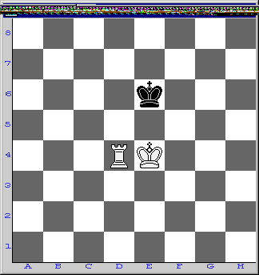 | 1 | 1 | 1 | 1 | 1 | 0 | 1 | 6 | 5
 | Экологический | 0 |  | 0 | 0 | 0 | 0 | 0 | 3 | 3 | 7
 | ИФФВТ | 2 | 3 |  | 2 | 0,5 | 1,5 | 0 | 3 | 12 | 3
 | ФиУ | 2 | 2 | 1 |  | 1 | 1 | 1 | 2 | 10 | 4
 | ФМиИТ | 2 | 3 | 2,5 | 1 |  | 3 | 0 | 3 | 14,5 | 2
 | Юридический | 1 | 1 | 0,5 | 1 | 0 |  | 0 | 1 | 4,5 | 6
 | Медицинский | 3 | 3 | 3 | 2 | 3 | 3 |  | 3 | 20 | 1
 | ФКИ | 2 | 0 | 0 | 0 | 0 | 0 | 0 |  | 2 | 8

Главный судья Парфенов В.А. , судья Всероссийской категории
Судьи Зубков Е.Г., Голубчиков А.В., судьи 3-ей категории

